中山市自然资源局关于规划报建和验收电子报批的服务指引

为进一步规范工程建设项目管理，提高规划报建和规划验收阶段的精细化管理水平，实现规划管控技术指标核算的精准度和科学性，我市实施电子报批管理，需要申请人在办理建设工程规划许可证以及规划验收工作前，开展电子报批工作。建设工程电子报批服务指引如下：

**一、建设工程项目图纸标准化处理流程**

**（一）电子报批规整软件下载**

可登录“中山市自然资源电子报批指标校核平台（http://120.234.108.57:10002/ZSDZBP.OnlineBusiness/）”在“帮助文档”栏目中查询和下载有关软件及资料，同时也可以在电子报批技术交流群（QQ：530204456）获取电子报批数据规整软件、软件使用教程等相关资料。

如，在电子报批交流群（QQ：530204456）群文件下载。

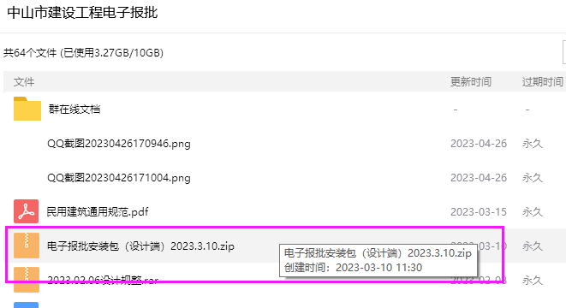

**（二）电子报批规整软件、检测软件的安装**

1、规整端安装（选择电脑32、64系统对应版本)：

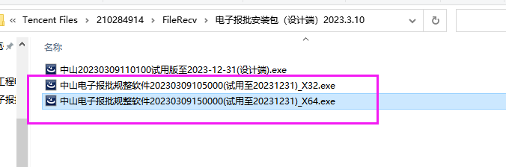

软件安装过程：

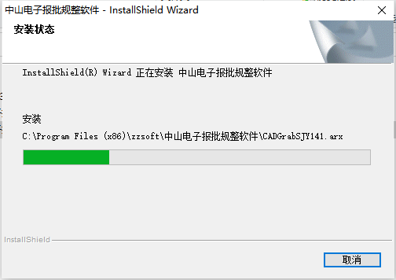

规整软件安装成功桌面图标：。

2、校核端安装：

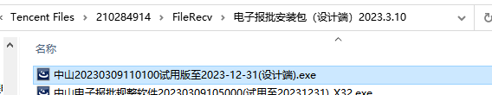

软件安装过程：

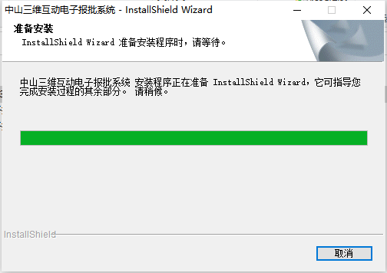

校核端软件安装成功桌面图标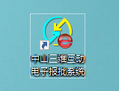。

**（三）规整软件及校核端软件的运行**

1、运行规整软件

选择对应的项目类型、标准

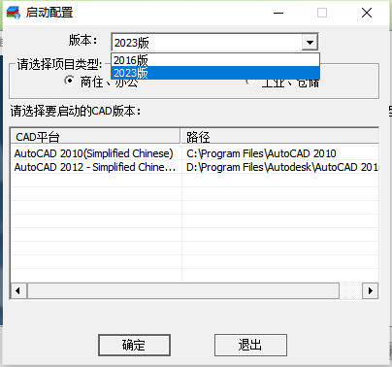

2、通过“中山电子报批规整软件”标准化设计图（软件操作教学，详见附件1-建筑电子报批教学视频-规整端）

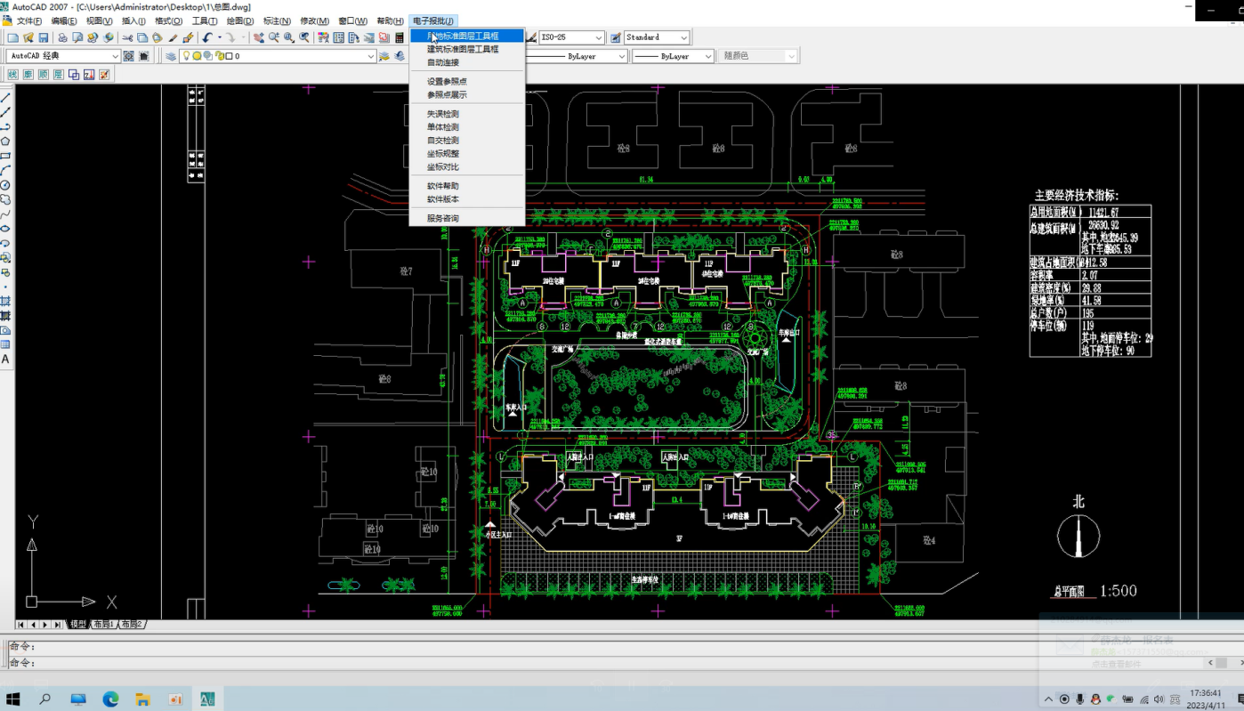

3、运行校核端软件

选择规整好的设计图对应的项目类型、标准：

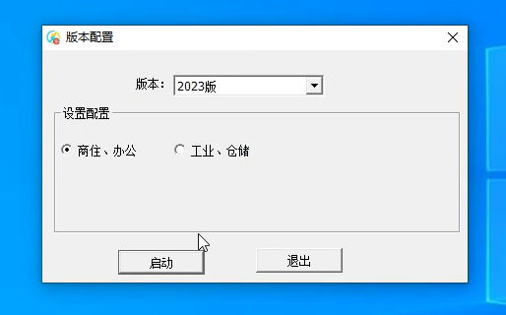

4、导入标准化处理好的设计图，对标准化的设计图进行检测、核查（软件操作教学，详见附件2-建筑电子报批教学视频-设计端）：

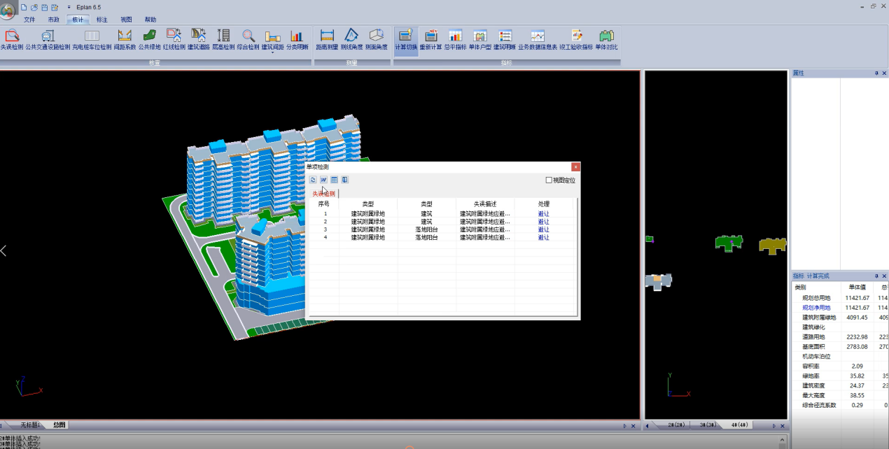

5、检测无误即可在“中山市自然资源电子报批指标校核平台”进行上传走校核流程。

**二、在“ 中山市自然资源电子报批指标校核平台 ” 上传项目材料、标准化的建设工程项目图纸。**

**（一）登录中山市自然资源电子报批指标核校平台**

在浏览器输入 “中山市自然资源电子报批指标校核平台” 网 址（http://120.234.108.57:10002/ZSDZBP.OnlineBusiness/），进入登录界面。该界面中有两处可以进入“中山市电子报批信息服务平台”的入口，一个是“广东省统一身份认证平台”入口，一个是原账号密码登录入口，这两个入口的位置如下图所示：

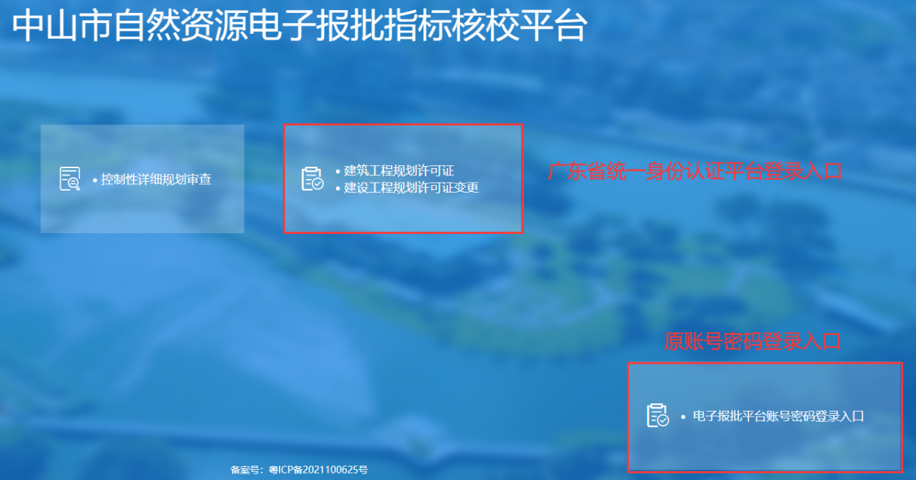

**（二）注册**

初次使用系统的用户，需要进行账号注册。

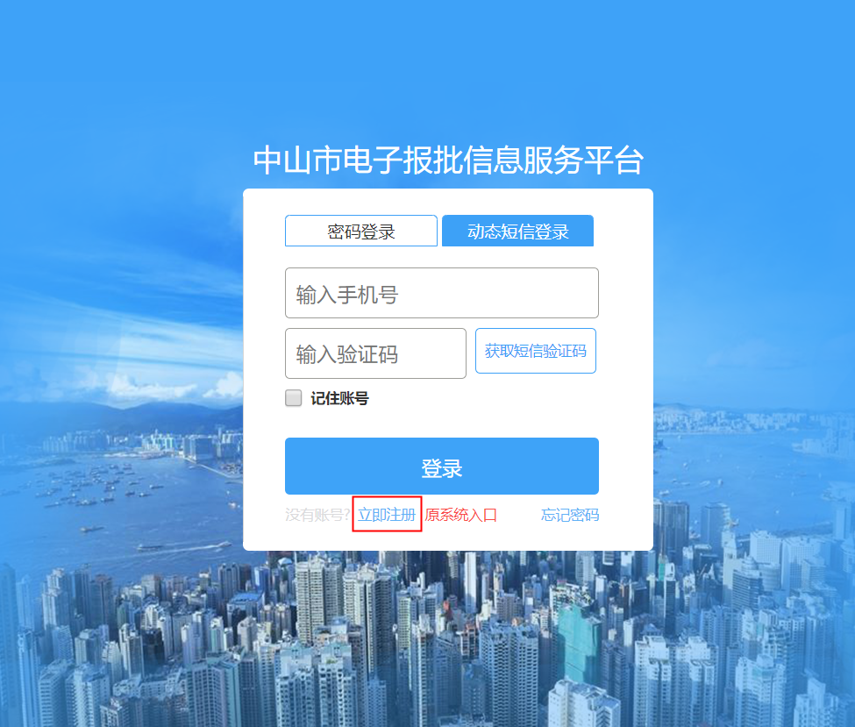

**（三）登录**

完成人员注册后，登录方式分为两种：

1、密码登录：输入账号，密码；点击【登录】即可。



2、短信验证码登录：输入账号，点击【获取短信验证码】获取验证码，收到验证码后在规定时间内输入验证码点击【登录】即可。

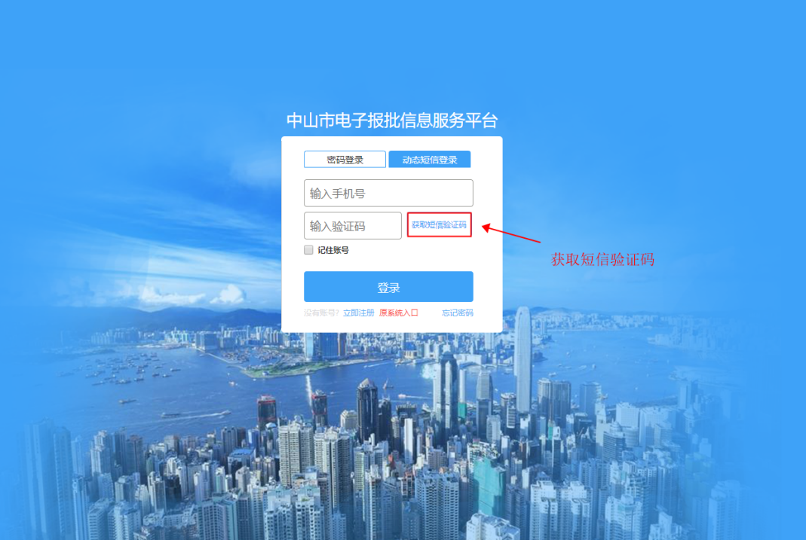

**（四）业务办理流程**

1、新建案件

电子报批业务类型，根据办理需求分别点击“新建”。

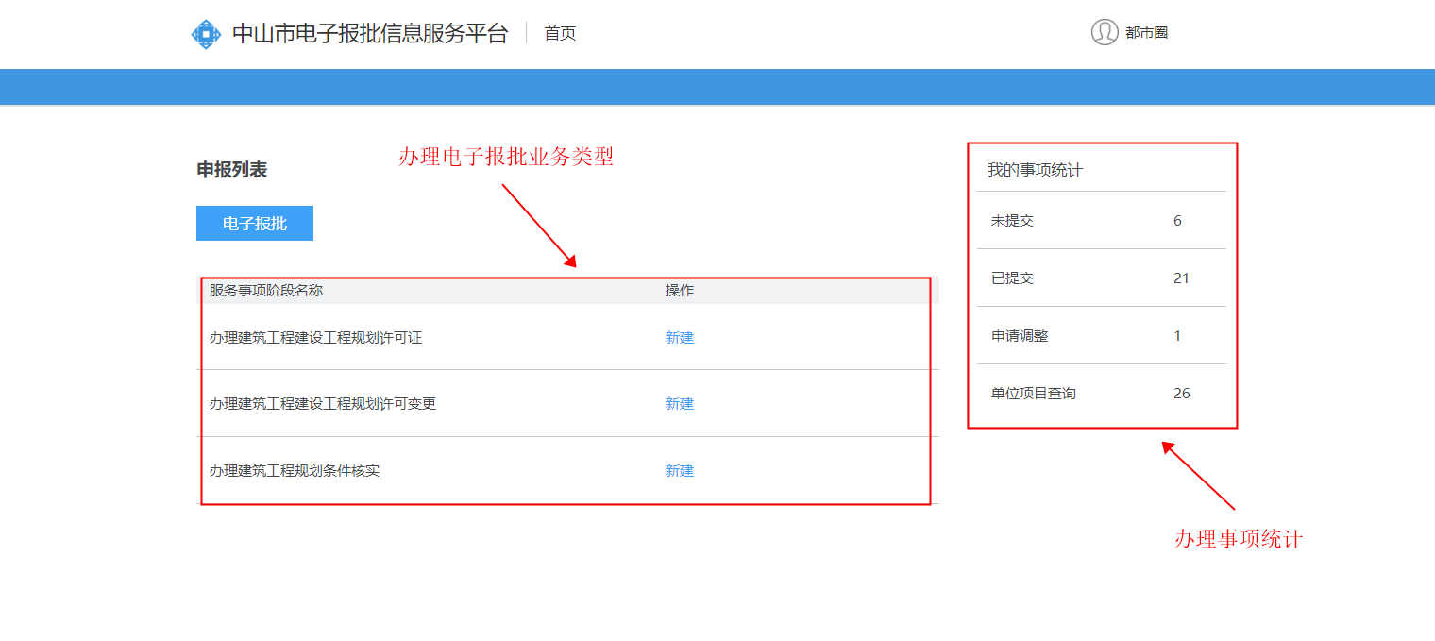

2、填写表单

点击案件“新建”后，系统打开表单页面，根据项目情况，进行信息填写：（注：输入规划项目编号自动获取相应内容）

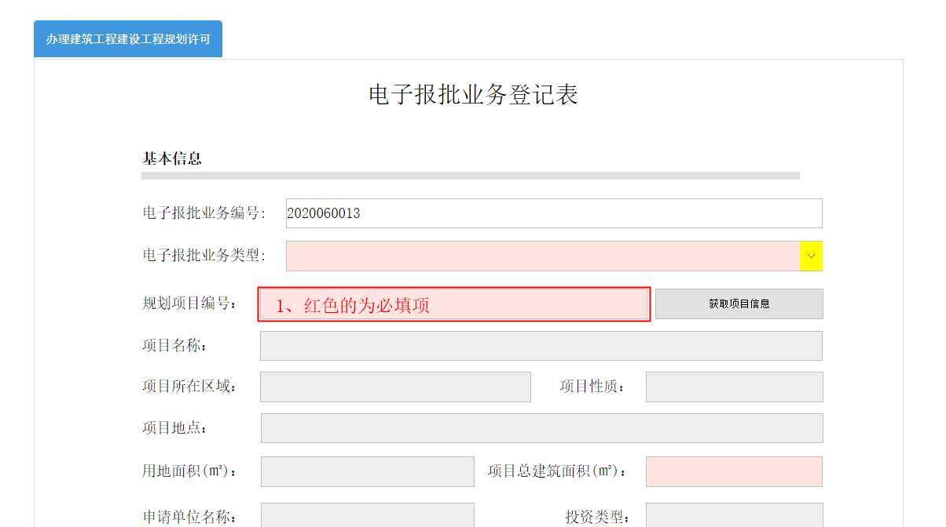

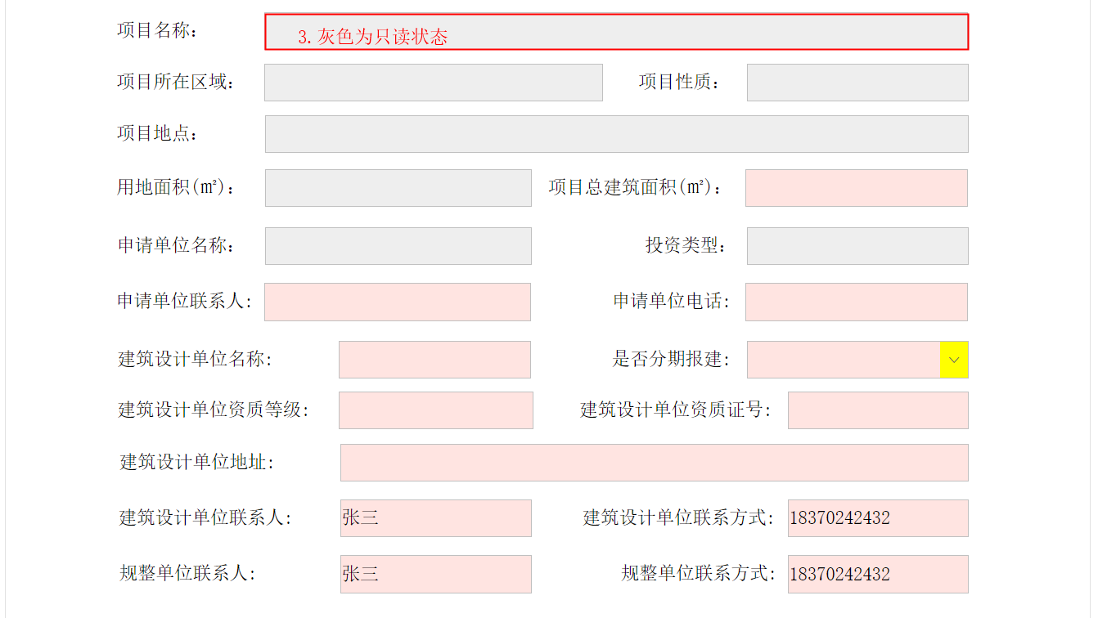

（【注】：1、项目性质为住宅时，项目总建筑面积不足1000，不用走三维评审，超过1000需要三维评审。 2、项目性质为工业时，项目总建筑面积不足5000时，不需要走三维评审，超过5000需要三维评审。）

下一步：完成表单填写后，点击“下一步”。

暂存：对当前内容进行保存，自动保存在“未提交”箱中。

3、上传附件

完成表单填写后，点击“下一步”，根据提示分别上传相关目录附件。

（注1：在表单中“是否分期报建”选择“是”时附件“分期报建指标表(EXCEL文件)”必传，选择“否”时不必传）

（注2：在“规整材料”一栏中需上传，将设计成果电子文件标准化处理，符合标准的电子报批文件。）

（1）选择需要上传的附件目录，点击【上传附件】按钮，选择上传附件点击【打开】。·

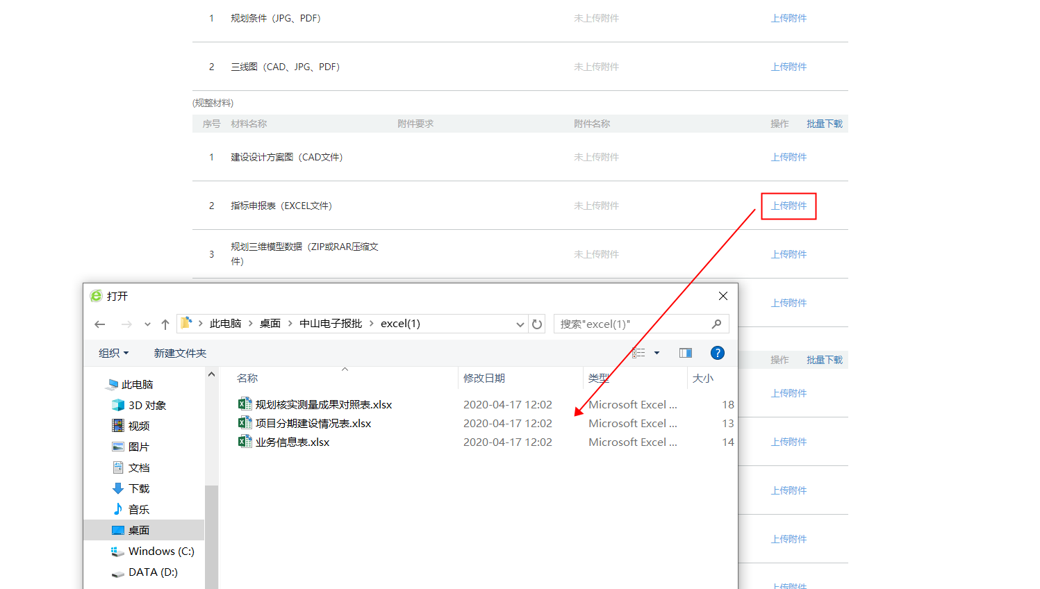

（2）点击【确认】按钮，即可上传。

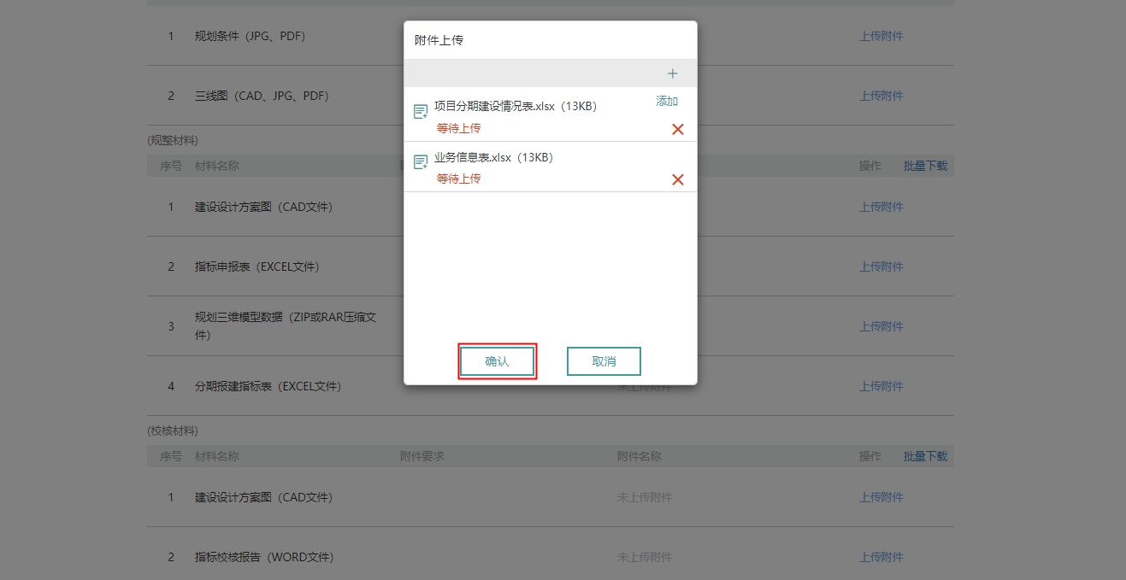

（3）点击【确定】按钮，附件上传成功。

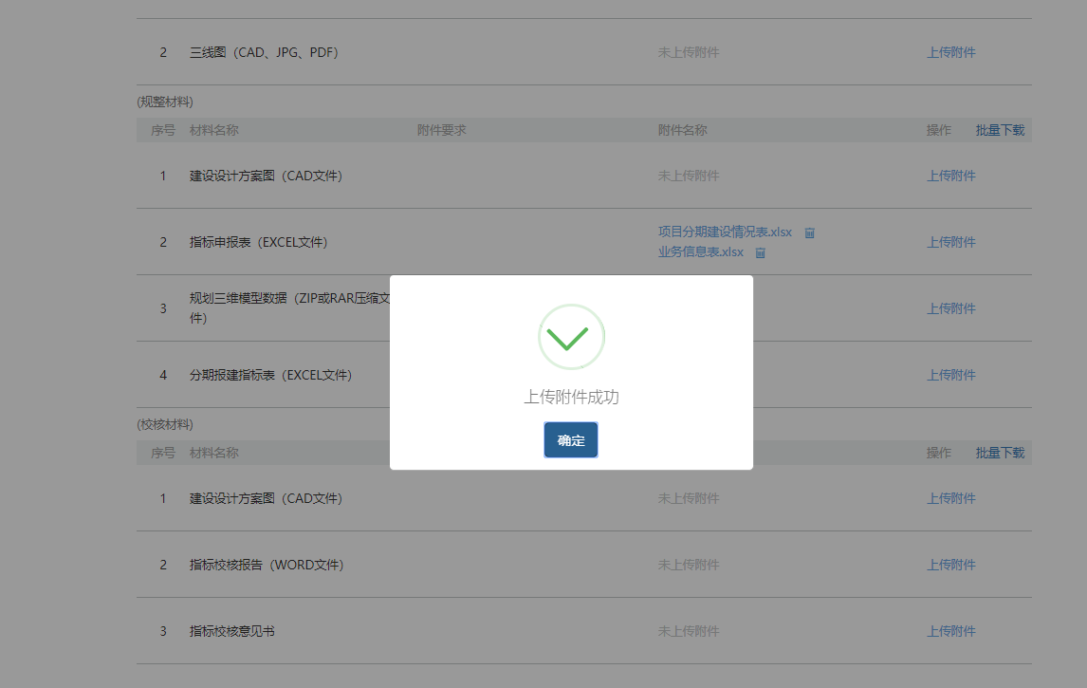

4、提交电子报批

电子报批全部附件资料上传后，点击“提交”，校核人员即可以进行校核。之后的办理信息可以通过“我的事项”中案件的“查看”功能进行了解。

5、电子报批校核通过

电子报批通过之后，申请人拿电子报批业务编号去行政窗口提交相关资料即可。